aivo
혼자 하는 연습에, 확신을 더하다.
서비스 매뉴얼
발표 · 면접 연습 AI 피드백 웹 서비스 사용 안내서
항목 | 내용
서비스명 | aivo (아이보)
서비스 주소 | https://aivo.ai.kr
플랫폼 | PC 웹 (반응형) — 별도 설치 파일 없음
프로젝트 | SSAFY 자율 프로젝트 · 팀 B109
문서 버전 | v1.0 (2026.08.05 기준)

목차
1. 프로젝트 개요
2. 서비스 기획 배경
3. 서비스 링크 및 실행 방법
4. 서비스 테스트 계정
5. 기능별 사용 방법 및 시나리오
6. 데모 시연 권장 시나리오
7. 주의사항
8. FAQ

1. 프로젝트 개요
aivo는 발표와 면접을 직접 녹화하고, AI가 음성·영상·발화 내용을 함께 분석해 리포트로 돌려주는 웹 서비스입니다. 사용자는 실제 발표장이나 면접장과 같은 환경에서 혼자 연습하고, 끝난 직후 "무엇을 어떻게 고쳐야 하는지"를 구체적인 수치와 구간별 근거로 확인할 수 있습니다.

1.1 프로젝트 목표
- 혼자서도 코치가 붙은 것처럼 연습할 수 있게 한다 — 스터디 인원이나 일정 조율 없이 언제든 반복 연습.
- "잘했다/못했다"가 아니라 고칠 지점을 지목한다 — 말하기 속도, 추임새, 시선 이탈, 자세, 내용 누락을 구간 단위로 제시.
- 말한 내용까지 평가한다 — 발표는 슬라이드 핵심 내용과의 일치도, 면접은 질문 의도 대비 답변 정확성을 평가.
- 연습을 기록으로 누적해 성장 추이를 보여준다 — 폴더별 점수 변화와 강점·약점 지표를 추적.

1.2 주요 기능
구분 | 기능
연습 준비 | 연습 유형(발표·면접) 선택, 연습 폴더 생성·선택, 카메라·마이크 장치 확인
면접 연습 | 면접 정보(회사·직군·직무·경력) 설정, 자기소개서·포트폴리오 등록, 면접관 스타일 선택, AI 맞춤 질문 생성 및 편집, 질문별 답변 녹화
발표 연습 | PPTX·PDF 자료 업로드 및 슬라이드 변환, 슬라이드별 핵심 내용 정리, 목표 발표 시간 설정, 슬라이드를 넘기며 발표 녹화, 발표 후 AI 청중 질의응답
실시간 분석 | 실시간 자막(음성 인식), 말하기 속도, 추임새 횟수, 시선 이탈 횟수, 자세 기울어짐
AI 리포트 | 음성·몸짓·내용 3축 점수, 종합 피드백, 구간별 타임라인, 문제 구간 영상·자막 즉시 재생, 슬라이드별·질문별 내용 정확성 평가, 질의응답 평가
기록 관리 | 연습 폴더별 시도 목록, 폴더 성장 추이 그래프, 리포트 다시 보기, 마이페이지 내 학습 추이(강점·약점)

2. 서비스 기획 배경

2.1 왜 이 서비스가 필요한가
발표와 면접은 결과가 사람의 진로를 크게 좌우하지만, 정작 연습 과정에는 피드백이 거의 없습니다. 팀에서 확인한 문제는 세 가지입니다.
- 스스로는 자신의 발표를 볼 수 없다. 말이 빨라지는 구간, "어… 그…" 같은 추임새, 시선이 화면 아래로 떨어지는 순간은 말하는 본인만 인지하지 못합니다.
- 피드백을 받으려면 사람이 필요하다. 스터디나 모의면접은 인원·일정·장소를 맞춰야 하고, 피드백 내용도 사람마다 달라 기준이 되지 않습니다.
- 혼자 녹화해도 무엇을 고칠지 모른다. 영상을 다시 보는 것만으로는 "어색하다"는 인상만 남고, 어느 구간의 무엇을 어떻게 바꿔야 하는지로 이어지지 않습니다.

2.2 aivo의 접근
aivo는 "녹화"에서 끝나던 혼자 연습을, 측정과 피드백이 붙은 반복 훈련으로 바꿉니다.
접근 | 내용
실시간 + 사후 2단계 | 연습 중에는 말하기 속도·추임새·시선·자세를 실시간으로 보여주고, 연습이 끝나면 AI가 전체를 다시 분석해 리포트를 생성합니다.
정량 지표 + 내용 평가 | 전달 방식(음성·몸짓)은 수치로, 말한 내용은 슬라이드 핵심 내용·질문 의도와 비교해 평가합니다. 점수는 사전에 정의한 지표 산정 기준표를 기반으로 계산합니다.
근거를 함께 제시 | 지적으로 끝내지 않고, 해당 구간의 녹화 영상과 실제 발화 자막을 바로 재생해 사용자가 원인을 눈으로 확인하게 합니다.
질의응답까지 연습 | 발표가 끝나면 실제로 발표한 내용을 근거로 AI가 청중 질문을 만들어 줍니다. 발표 직후 질의응답이 이어지는 실제 상황과 같은 흐름으로 연습할 수 있습니다.
누적을 통한 성장 확인 | 같은 주제를 폴더로 묶어 시도별 점수 추이를 보여주고, 마이페이지에서 최근 3회와 이전 3회를 비교해 강점·약점을 정리합니다.

기획 목적 요약 발표·면접을 앞둔 사람이 혼자서도 실전과 같은 환경에서 반복 연습하고, 매 회차마다 근거 있는 피드백과 성장 지표를 받을 수 있게 하는 것.

3. 서비스 링크 및 실행 방법

3.1 접속 주소
https://aivo.ai.kr
PC 웹 브라우저에서 위 주소로 접속하면 바로 사용할 수 있습니다. 설치 과정이 없는 웹 서비스이므로 별도의 설치 파일(APK 등)과 QR 코드는 제공하지 않습니다.

3.2 권장 실행 환경
항목 | 권장 사항
브라우저 | Chrome 최신 버전 (실시간 자막은 Chrome의 음성 인식 기능을 사용합니다)
기기 | 카메라와 마이크가 연결된 데스크톱 또는 노트북
권한 | 브라우저의 카메라·마이크 권한 "허용" 필요
네트워크 | AI 분석은 서버에서 처리하므로 인터넷 연결 필수
화면 | 가로 1440px 이상 권장 (녹화 화면이 좌·중·우 3분할로 구성됩니다)

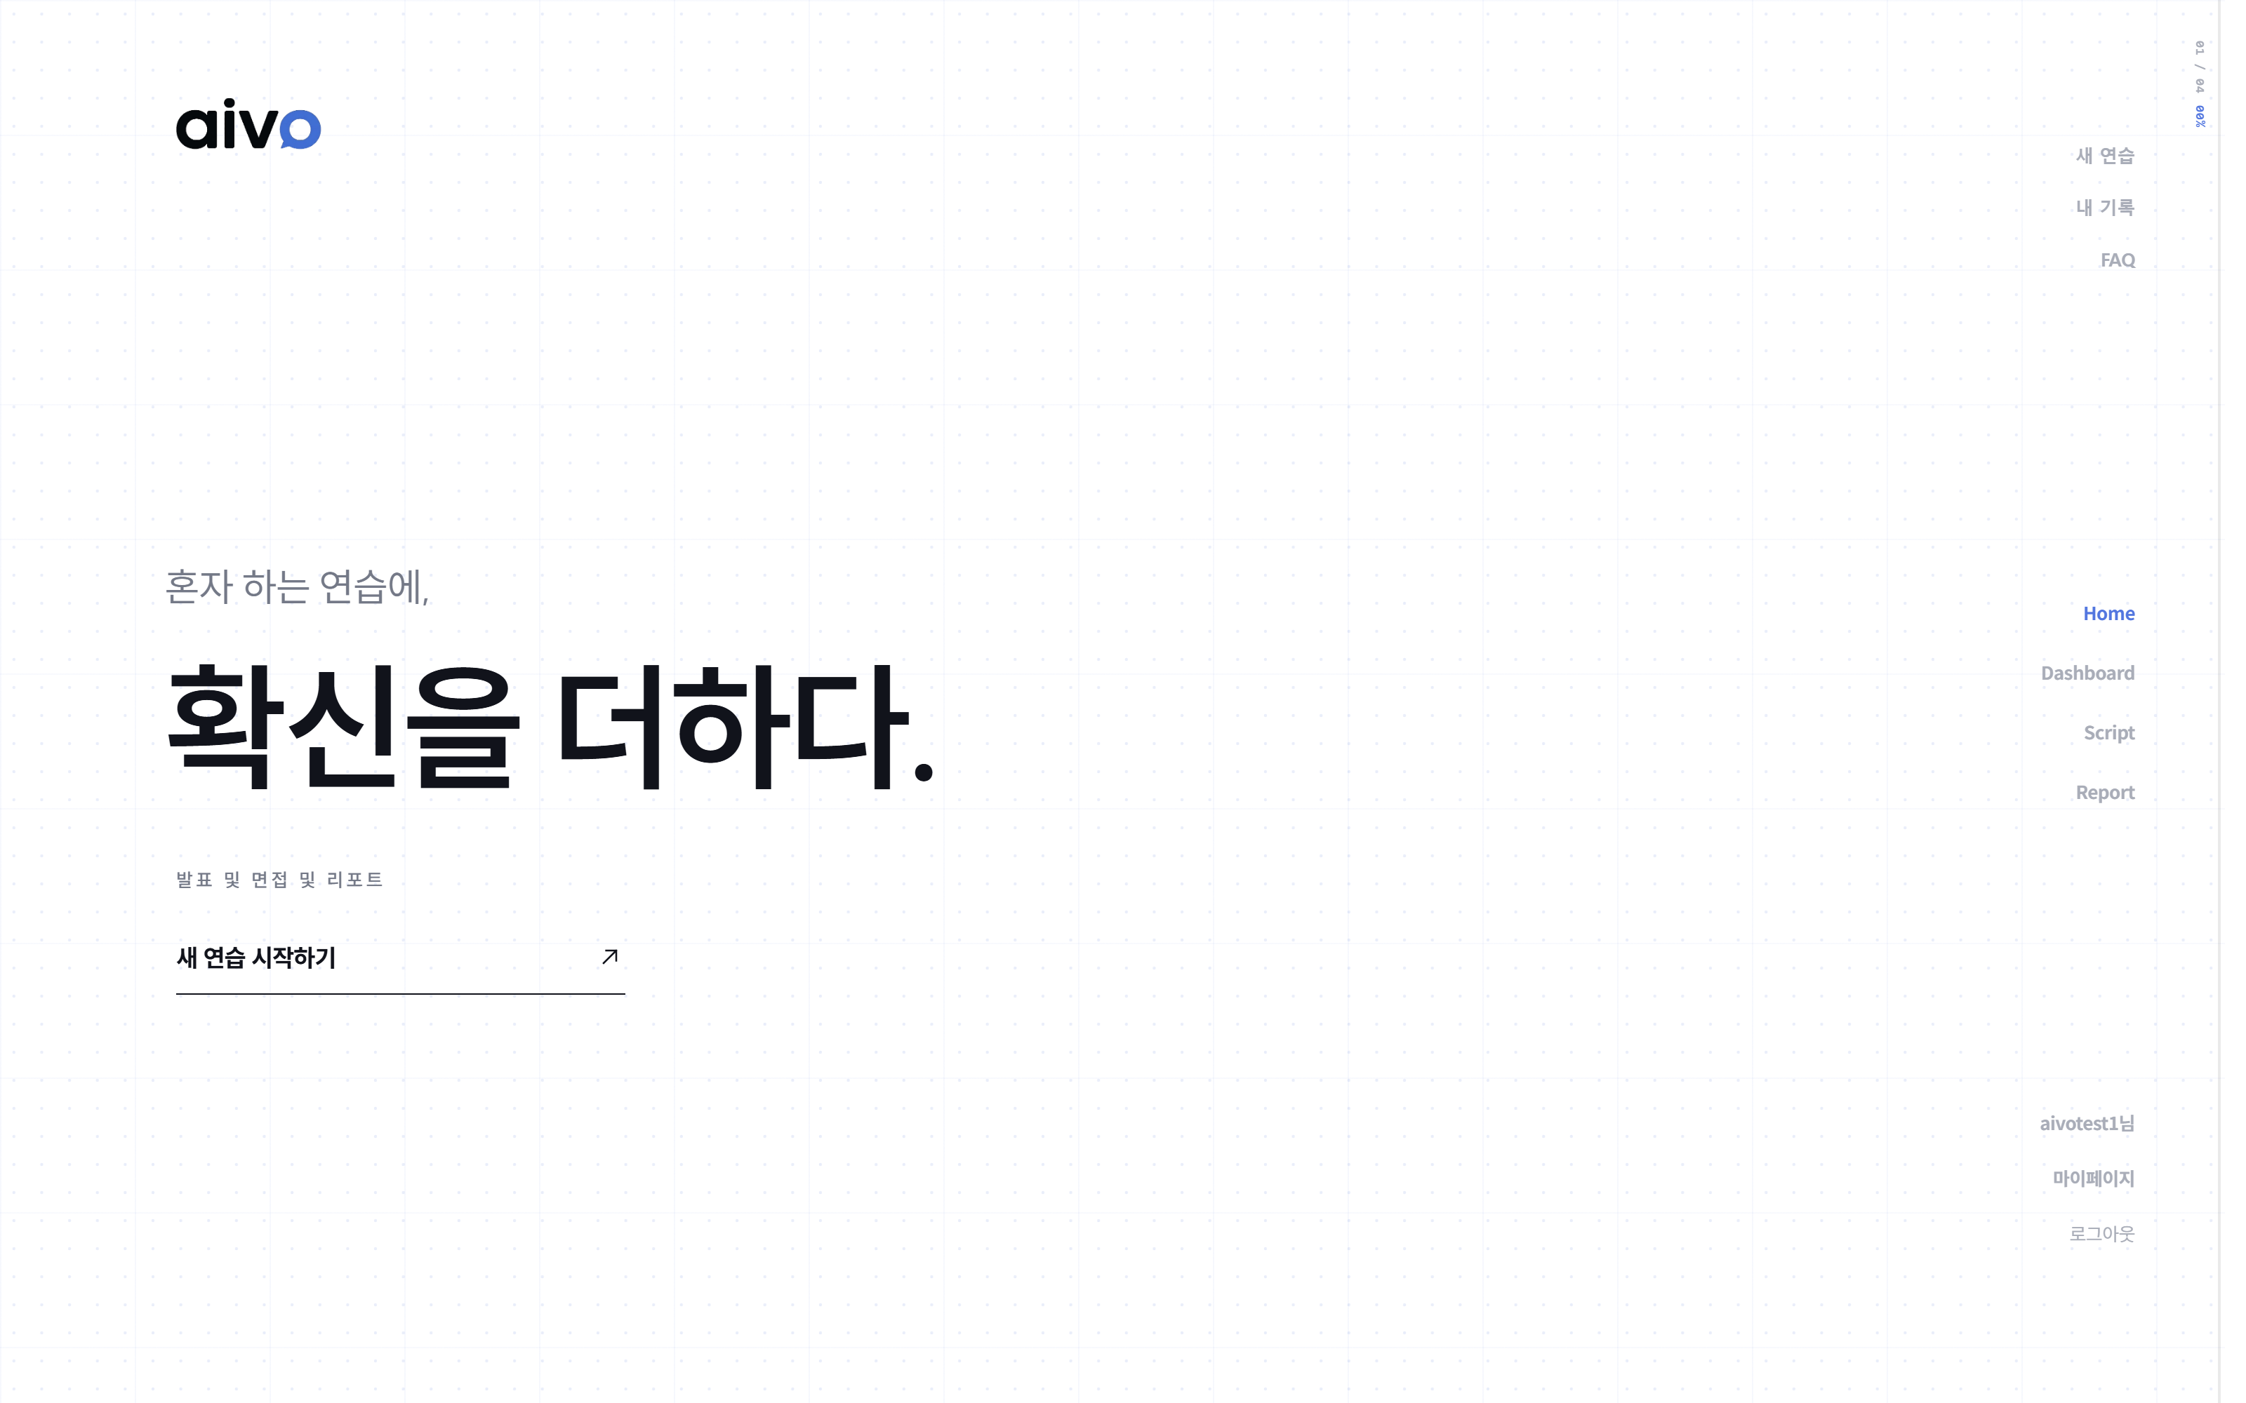
[그림 1] 접속 직후 홈 화면. 우측 상단에서 로그인하고, "새 연습 시작하기"로 연습을 시작합니다.

3.3 로컬 실행 방법 (개발자용)
심사·검증 목적으로 소스에서 직접 구동하는 경우의 절차입니다. 일반 사용자는 3.1의 접속 주소를 사용하면 됩니다.

프론트엔드 (Vue 3 + Vite)
- Node.js 20.19 이상을 설치합니다.
- frontend-vue-main 폴더에서 의존성을 설치합니다 — npm ci
- .env.example을 .env로 복사합니다. (API 주소 변수: VITE_API_BASE_URL)
- 개발 서버를 실행합니다 — npm run dev
- 브라우저에서 http://127.0.0.1:5173 으로 접속합니다.

백엔드
- API 서버(Spring Boot): 기본 포트 8080. /api/v1 경로로 요청을 받습니다.
- AI 서버(FastAPI): uvicorn app.main:app --host 0.0.0.0 --port 8090
- AI 워커: python -m app.workers.audio_worker / python -m app.workers.llm_worker
- 메시지 브로커: RabbitMQ (기본 5672, 관리 페이지 15672)

4. 서비스 테스트 계정
아래 계정으로 로그인하면 회원가입 없이 모든 기능을 사용할 수 있습니다. 팀 인원 수(4인)에 맞춰 4개를 준비했으므로, 심사 시 동시 접속해도 서로 기록이 섞이지 않습니다.
번호 | 아이디 (이메일) | 비밀번호 | 용도
1 | aivotest1@exmple.com | aivotestpw1 | 발표 연습
2 | aivotest2@exmple.com | aivotestpw2 | 면접 연습
3 | aivotest3@exmple.com | aivotestpw3 | 기록 조회
4 | aivotest4@exmple.com | aivotestpw4 | 예비

제출 전 확인이 필요한 사항
· 서버에 등록된 1번 계정의 가입 이메일은 aivotest1@exmple.com 입니다. (example이 아니라 exmple 로 등록되어 있습니다.)
· aivotest1@example.com 으로 로그인을 시도하면 "User Not Found" 오류가 반환됩니다.
· 2~4번 계정은 동일한 규칙으로 표기했으므로, 제출 전에 4개 계정 모두 실제 로그인 여부를 확인해 주세요.
테스트 계정으로 사용이 어려운 경우에는 개인 계정으로 회원 가입이 필요합니다. 개인 계정으로 가입해 이용하신 경우, 업로드한 자기소개서·포트폴리오·녹화 영상 등 민감 정보는 1주일 이내로 삭제 예정입니다.

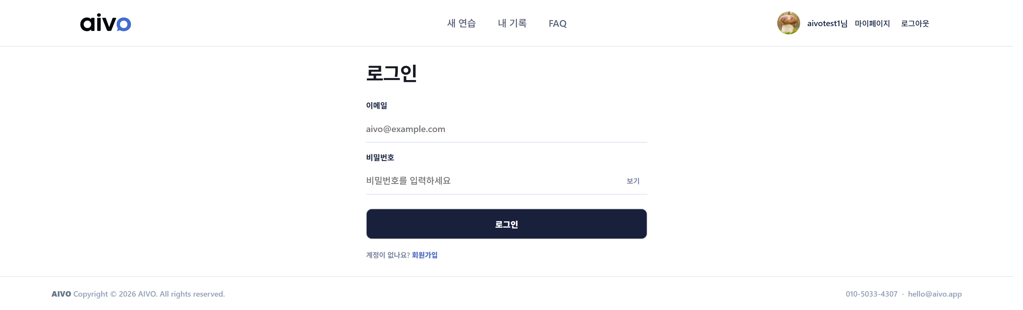
[그림 2] 로그인 화면. 이메일과 비밀번호를 입력하고 [로그인]을 누릅니다. 카카오·구글 계정으로도 시작할 수 있습니다.

5. 기능별 사용 방법 및 시나리오
전체 흐름은 다음과 같습니다. 발표와 면접은 준비 단계만 다르고, 녹화 이후의 분석·리포트·기록 구조는 같습니다.
로그인 → 연습 유형 선택 → 연습 폴더 선택 → 상세 설정 → 장치 확인 → 녹화 → (질의응답) → AI 분석 → 리포트 확인 → 기록 누적

5.1 공통 — 연습 시작하기
- 홈 화면 또는 상단 메뉴에서 [새 연습]을 선택합니다.
- 연습 유형에서 발표 연습과 면접 연습 중 하나를 고릅니다.
- 연습 폴더를 선택합니다. 같은 주제를 반복 연습하려면 기존 폴더를 선택하고, 새 주제라면 폴더를 새로 만듭니다. 폴더 단위로 점수 추이가 쌓입니다.
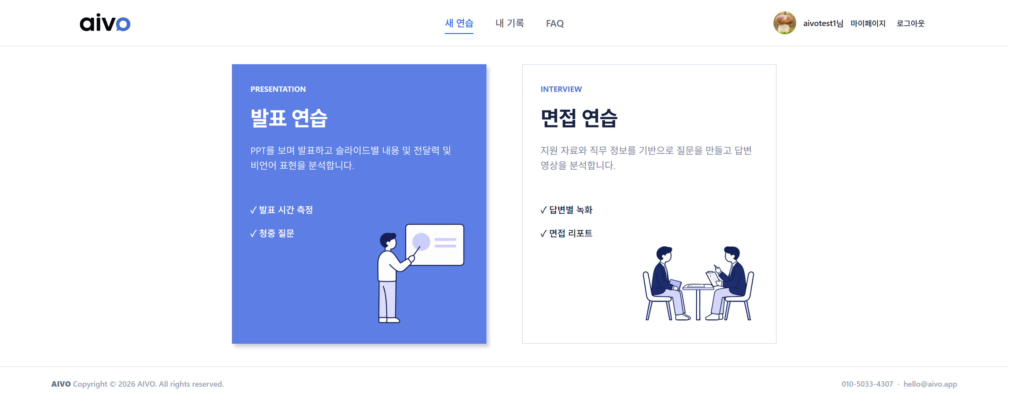
[그림 3] 연습 유형 선택 화면. 발표 연습과 면접 연습 중 원하는 모드를 선택합니다.
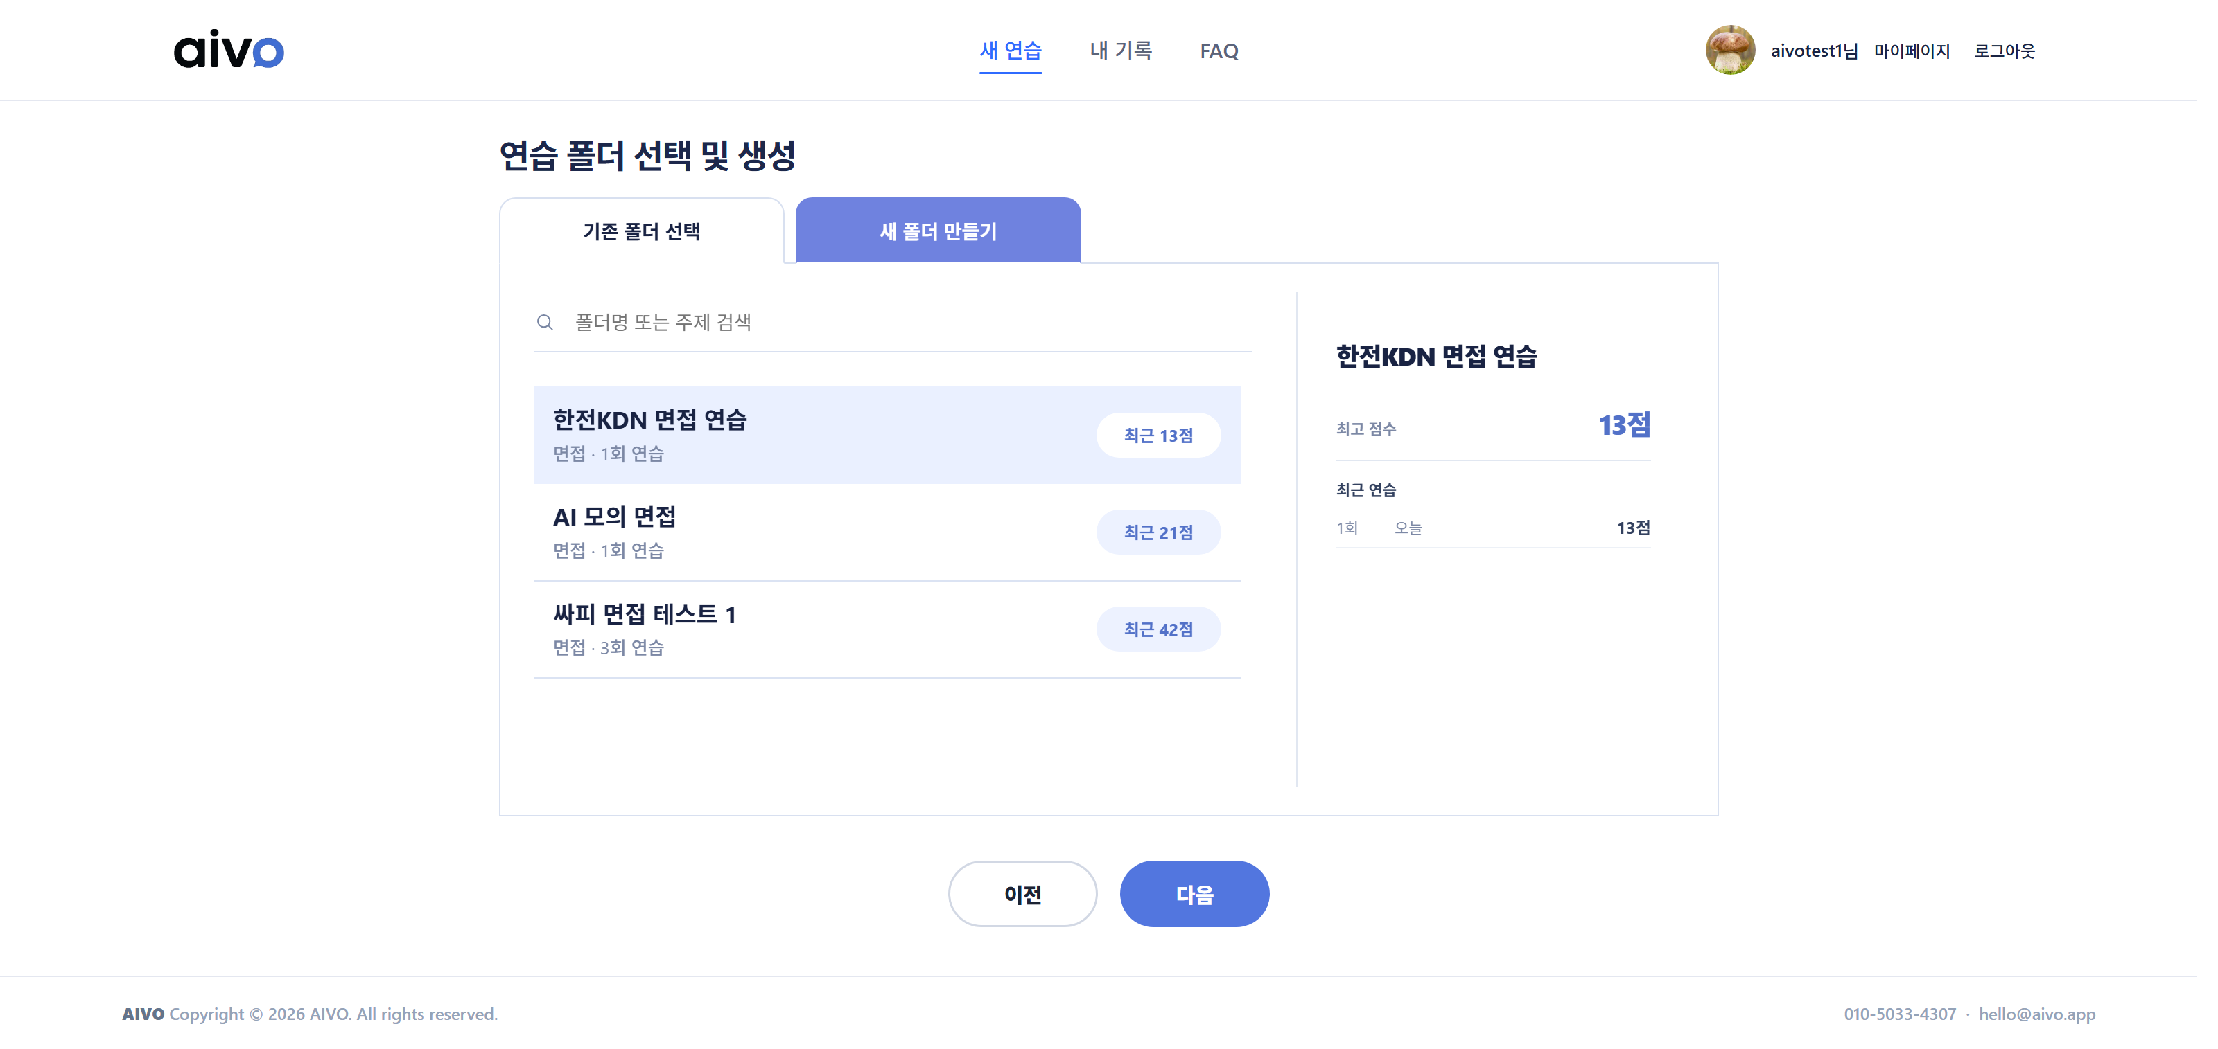
[그림 4] 연습 폴더 선택 화면. 새 폴더를 만들거나 기존 폴더에 다음 시도를 추가합니다.

5.2 면접 연습 — 준비 (5단계)
면접 연습은 상단 스텝 표시에 따라 5단계로 진행됩니다. 각 단계에서 [다음]을 누르면 이동하고, [이전]으로 돌아가 수정할 수 있습니다.
단계 | 화면 | 하는 일
1 | 면접 정보 | 연습 이름·설명, 회사명, 직군, 지원 직무, 경력 구분을 선택하고 자기소개서·포트폴리오를 등록합니다. 등록한 자료는 질문 생성의 근거가 됩니다.
2 | 면접관 선택 | 실무 중심형·성장 코치형·압박 검증형 중에서 면접관을 고릅니다. 선택에 따라 생성되는 질문의 유형과 분위기가 달라집니다.
3 | 질문 생성 | 입력한 정보와 등록 자료를 바탕으로 AI가 맞춤 질문을 생성합니다. 필요 없는 질문은 삭제하고, 직접 질문을 추가할 수도 있습니다.
4 | 장치 확인 | 카메라·마이크 연결 상태와 입력 레벨을 확인합니다. 얼굴이 화면 중앙에 오도록 조정합니다.
5 | 설정 확인 | 지금까지의 설정을 최종 확인하고 면접을 시작합니다.

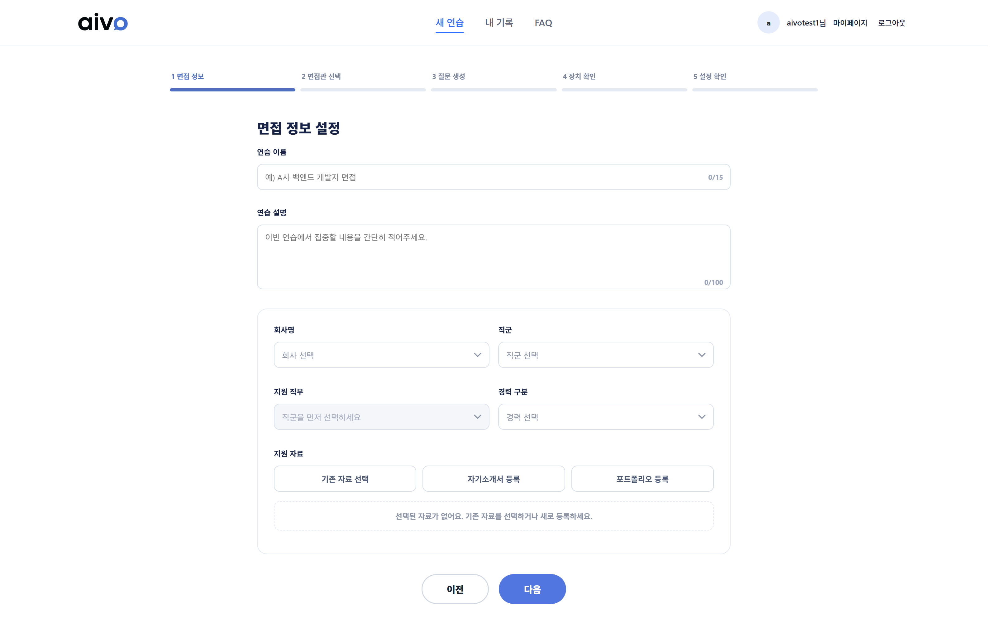
[그림 5] 1단계 면접 정보 설정. 회사·직군·직무·경력을 선택하고 지원 자료를 등록합니다.
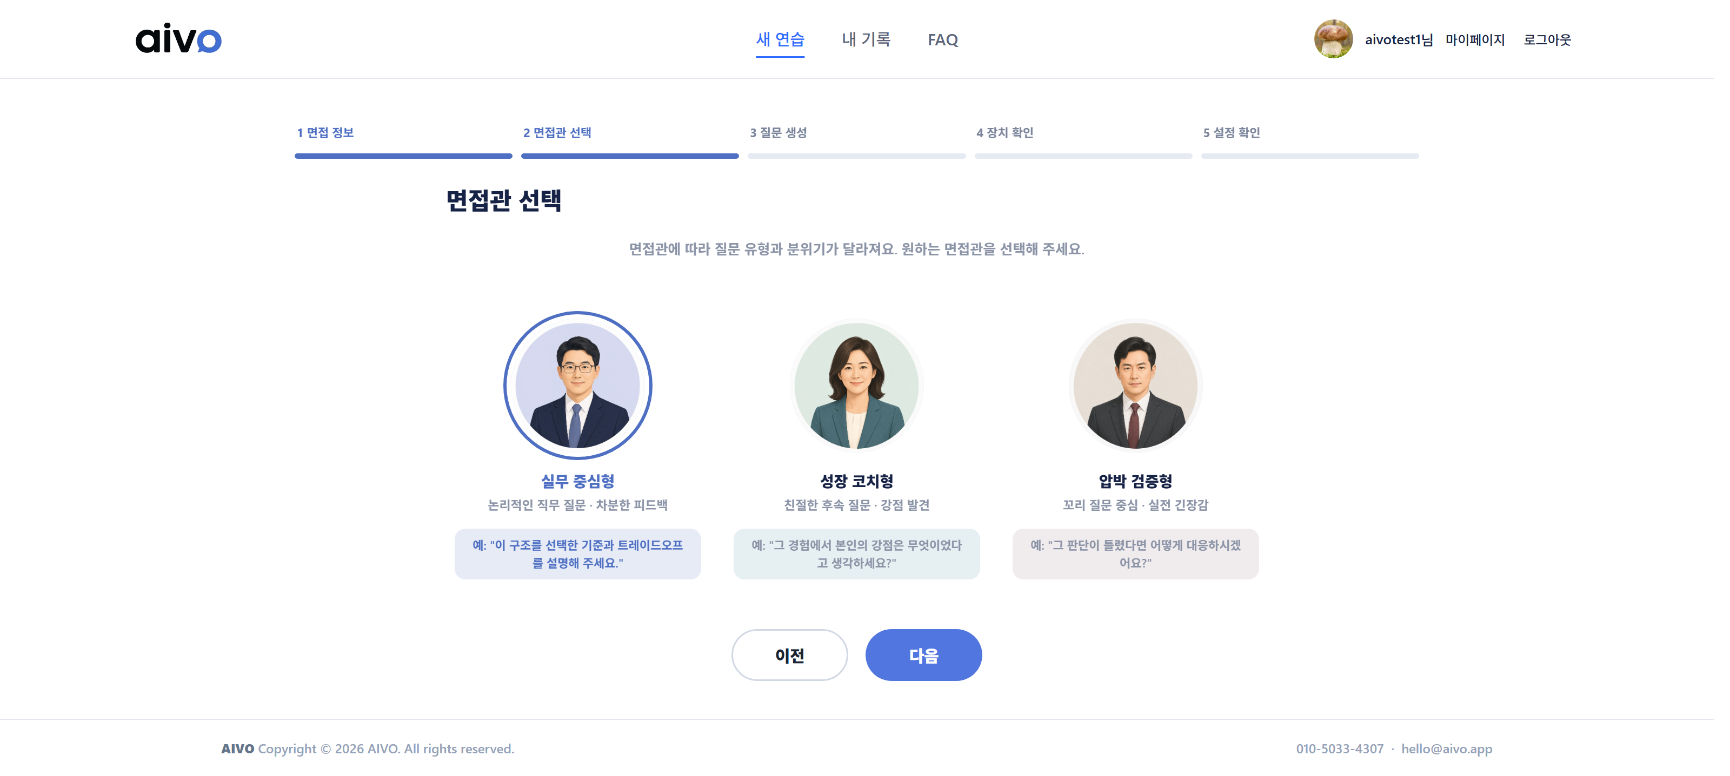
[그림 6] 2단계 면접관 선택. 면접관 유형별 질문 방식과 말투를 미리 확인할 수 있습니다.
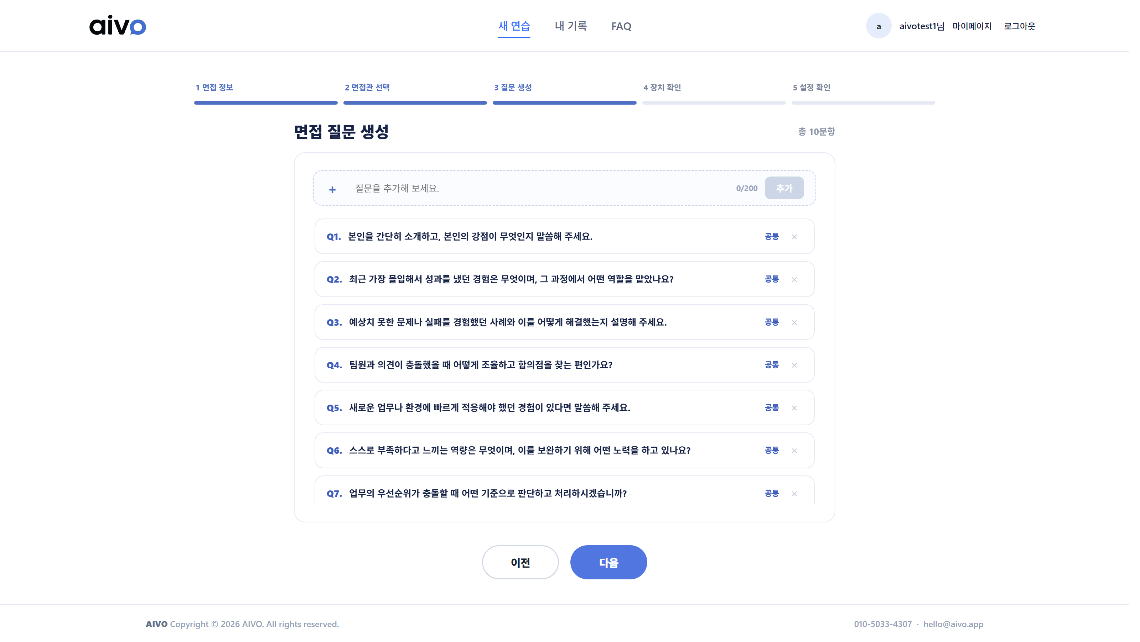
[그림 7] 3단계 질문 생성. AI가 만든 질문 목록에서 삭제·추가로 구성을 조정합니다.
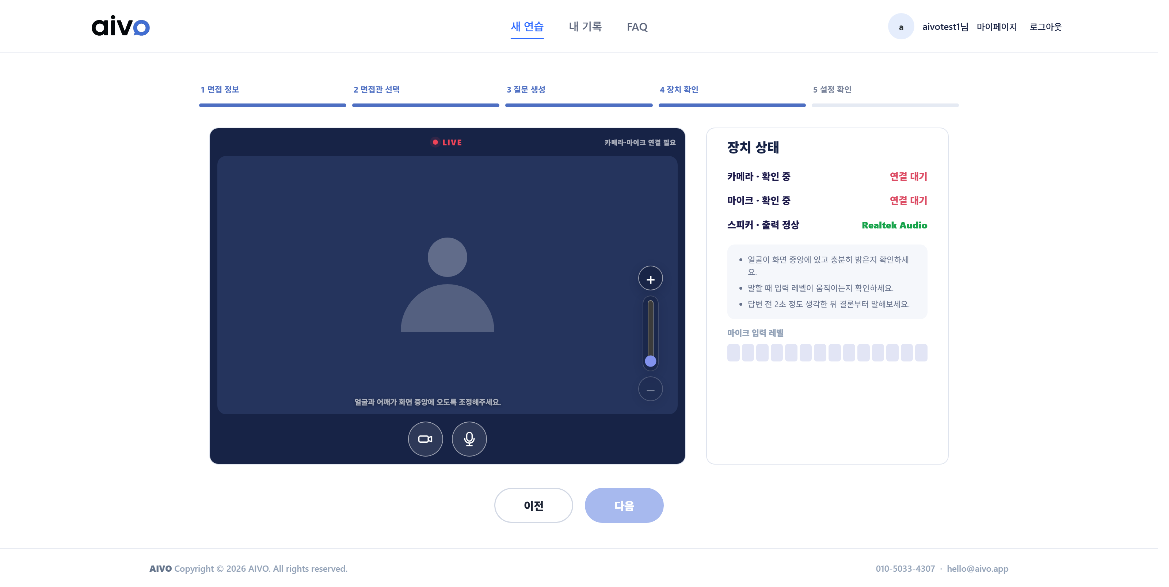
[그림 8] 4단계 장치 확인. 카메라·마이크 상태와 마이크 입력 레벨을 확인합니다.

5.3 면접 연습 — 진행
녹화 화면은 세 영역으로 구성됩니다.
- 왼쪽: 이번 면접의 전체 질문 목록. 진행 중인 질문이 항상 맨 위로 올라옵니다.
- 가운데: 현재 질문과 카메라 화면, 그리고 녹화 제어 버튼([면접 시작] · 카메라·마이크 토글).
- 오른쪽: 면접 정보와 진행률, 실시간 자막, 그리고 실시간 분석(말하기 속도, 추임새 횟수, 시선 이탈 횟수, 기울어짐).

- [면접 시작]을 누르면 카운트다운 후 녹화가 시작됩니다.
- 질문에 답변합니다. 말한 내용이 실시간 자막으로 표시되고, 오른쪽 아래 지표가 실시간으로 갱신됩니다.
- 답변이 끝나면 다음 질문으로 이동합니다. 특정 질문만 다시 녹화할 수도 있습니다.
- 준비한 질문을 모두 답변한 뒤 [면접 마치기]를 누르면 녹화가 끝나고 분석 화면으로 넘어갑니다. AI가 음성·영상·발화 내용을 종합해 리포트를 생성합니다. (연습 길이에 따라 보통 10~30초 소요)

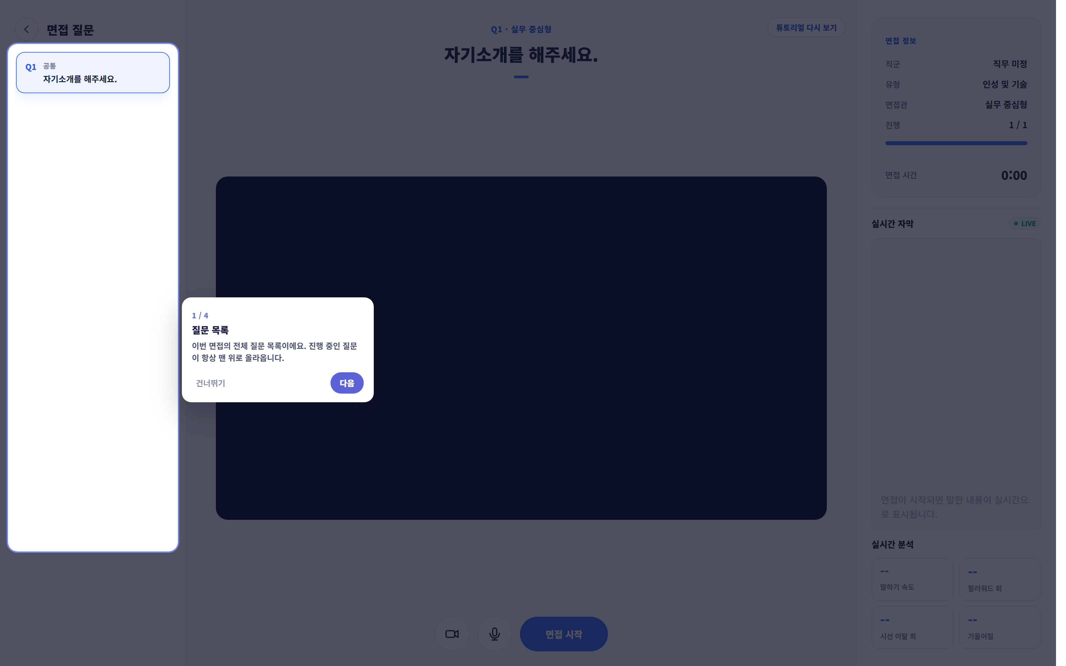
[그림 9] 면접 녹화 화면. 왼쪽 질문 목록, 가운데 카메라·질문, 오른쪽 실시간 자막과 실시간 분석.
※ 처음 진입 시 화면 구성을 안내하는 튜토리얼 말풍선이 표시됩니다. [건너뛰기]로 닫을 수 있습니다.

5.4 면접 리포트 확인
분석이 끝나면 음성·몸짓·내용 일치 3축 점수와 종합 점수가 표시됩니다. 점수는 사전에 정의한 지표 산정 기준표를 기반으로 계산되며, 각 점수 옆의 물음표 아이콘에서 산정 기준을 확인할 수 있습니다.
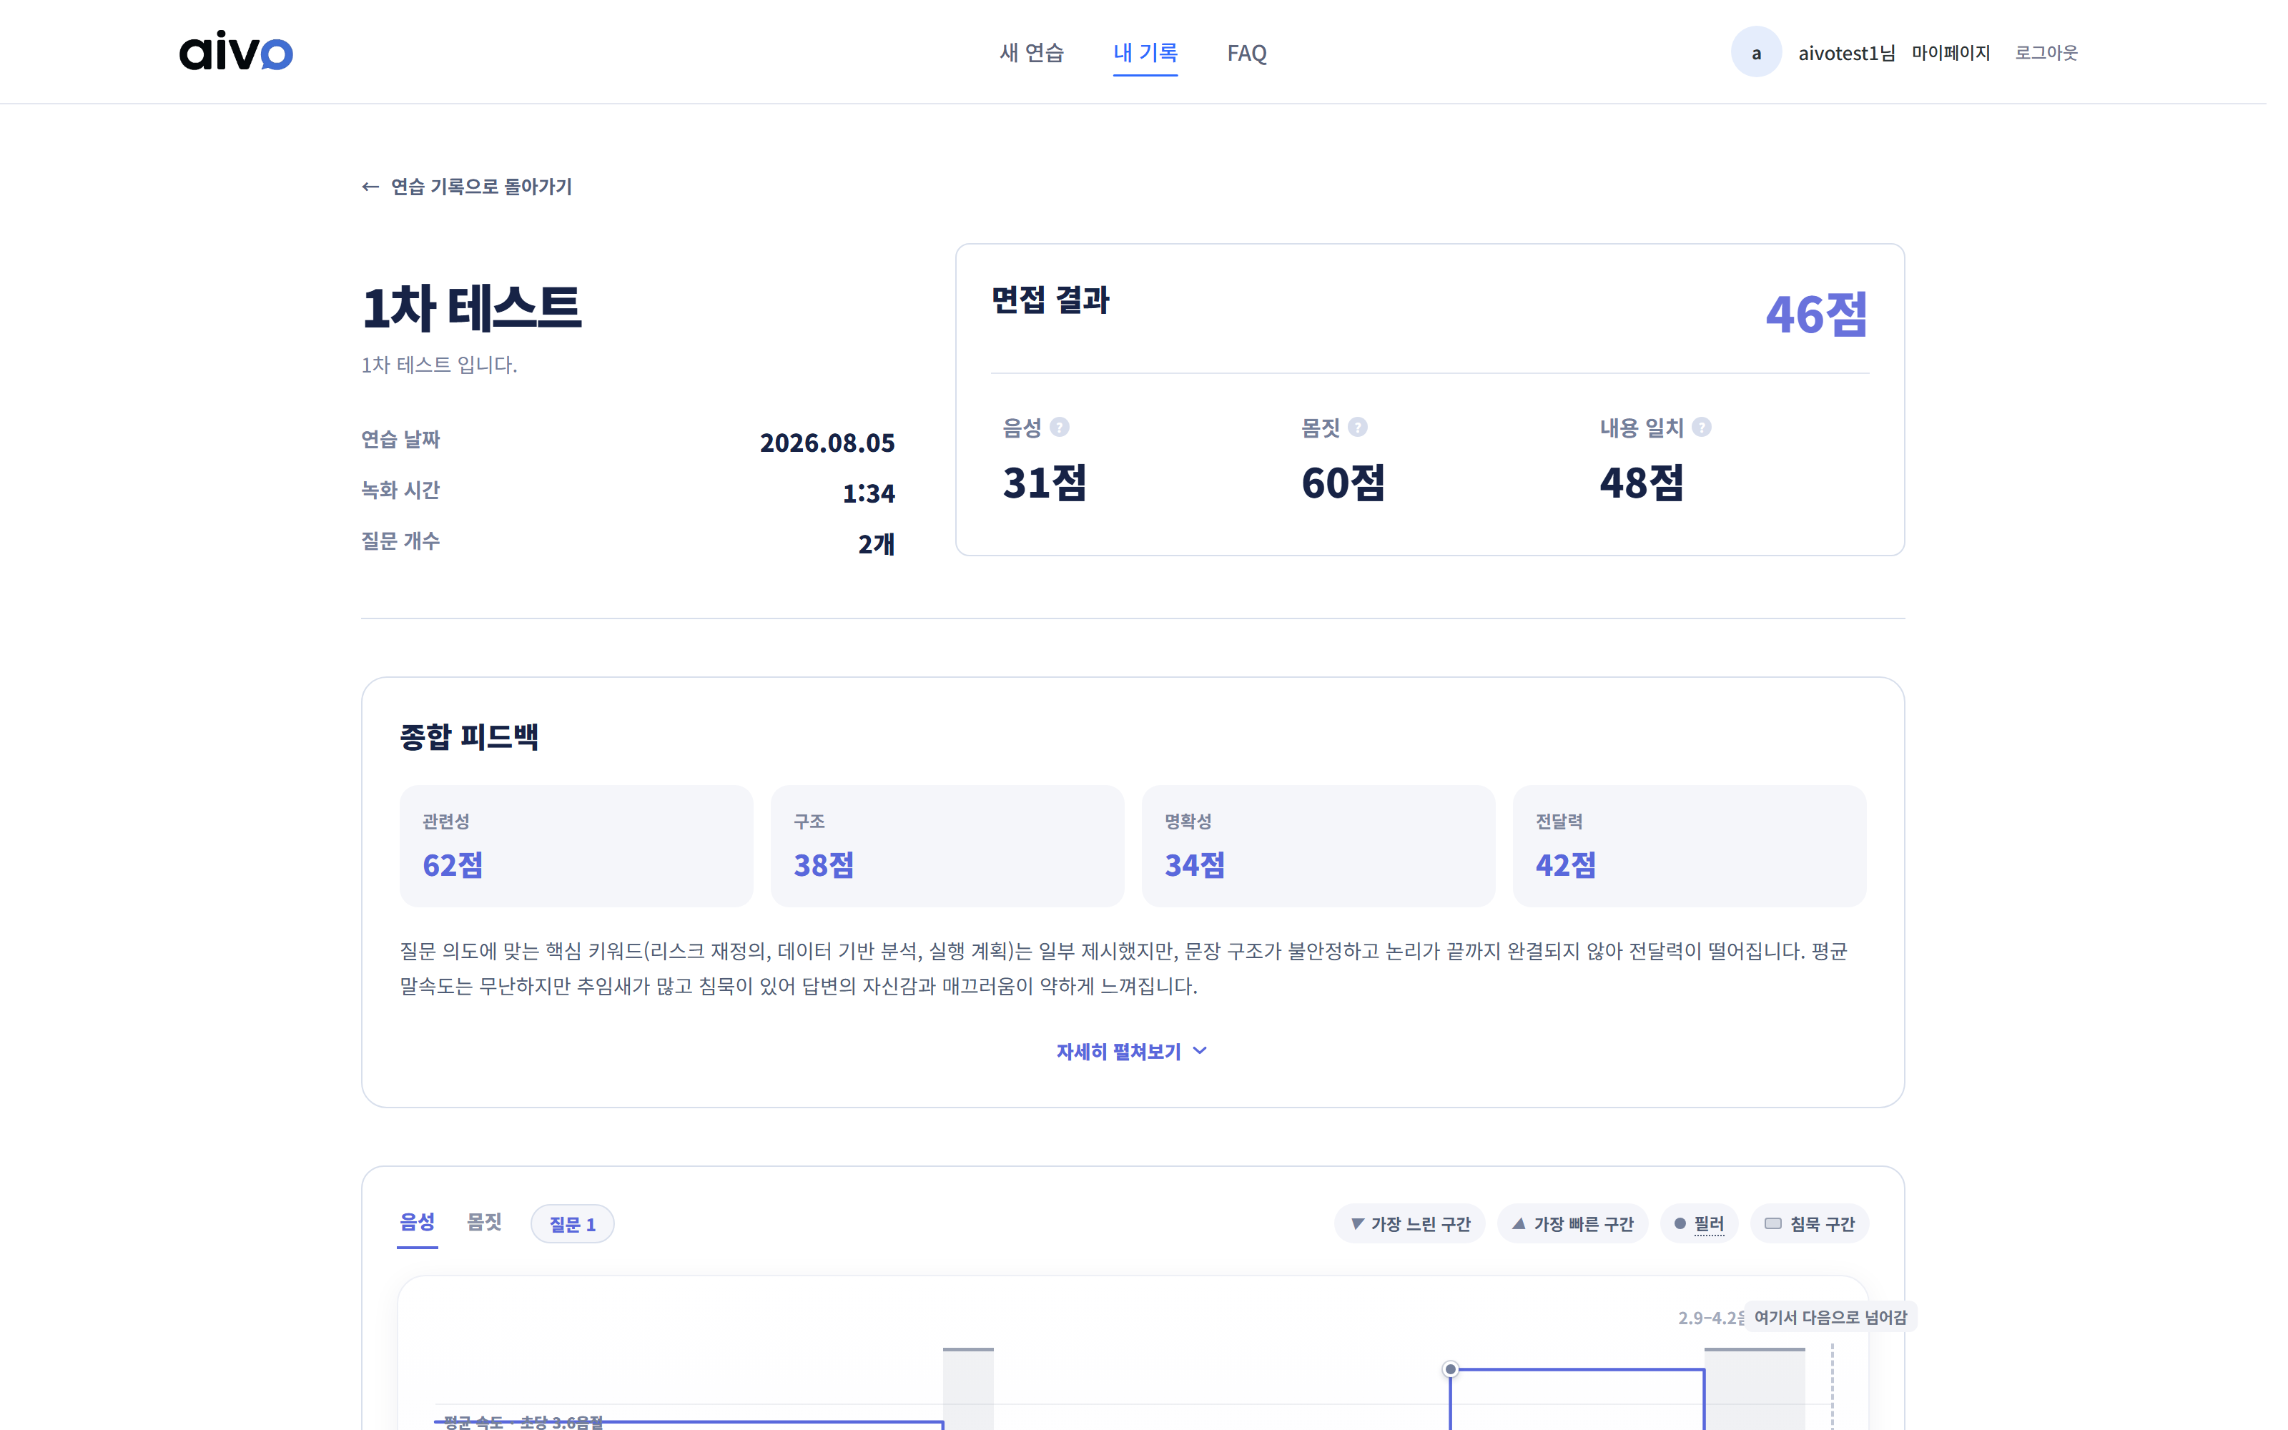
[그림 10] 면접 리포트. 종합 점수와 음성·몸짓·내용 일치 점수, 그리고 관련성·구조·명확성·전달력 세부 지표와 종합 피드백.
아래로 내려가면 구간별 분석이 이어집니다. 음성·몸짓 탭과 질문 탭을 전환하며 타임라인을 확인할 수 있고, 가장 느린 구간·가장 빠른 구간·추임새·침묵 구간을 바로 짚어 볼 수 있습니다.
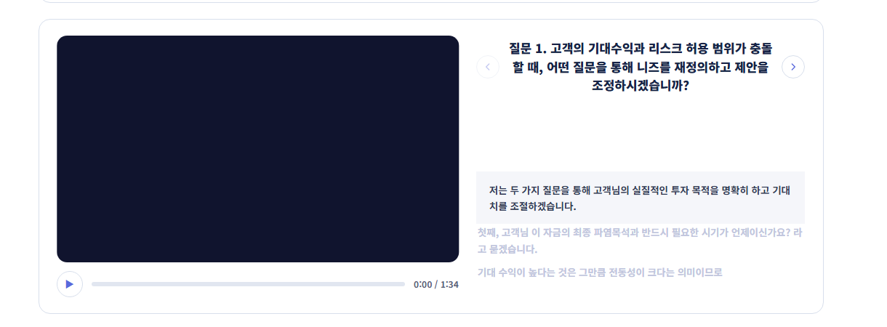
[그림 11] 구간별 확인. 왼쪽 영상과 오른쪽 자막이 연결되어, 특정 구간에서 무슨 말을 하고 어떤 행동을 했는지 즉시 재생해 확인할 수 있습니다.
마지막으로 질문과 실제 답변을 비교한 내용 피드백이 제공됩니다. 질문별로 답변의 정확성을 판단하고, 강조된 구간에 마우스를 올리면 분석 근거를 확인할 수 있습니다.
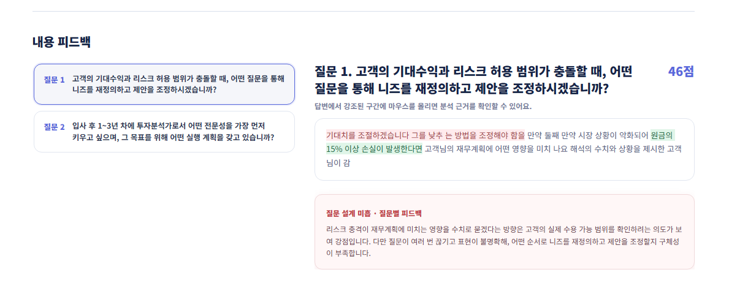
[그림 12] 질문별 내용 피드백. 질문 의도 대비 답변의 정확성과 개선점을 제시합니다.

5.5 발표 연습 — 준비 (4단계)
단계 | 화면 | 하는 일
1 | 자료·설정 | 연습 이름·설명을 입력하고 발표 자료(PPTX 또는 PDF, 최대 100MB)를 업로드합니다. 목표 발표 시간을 1분 단위로 설정하고, 발표 후 질의응답을 연습할지 [질의 응답 모드]로 켜고 끕니다.
2 | 핵심 내용 | 업로드한 자료가 슬라이드별로 변환되어 표시됩니다. 슬라이드마다 반드시 전달할 핵심 내용을 정리합니다. AI가 자동으로 뽑아준 초안을 그대로 쓰거나 수정할 수 있고, 설명하지 않을 슬라이드는 분석에서 제외할 수 있습니다. (선택 입력이지만, 입력하면 내용 일치도 분석이 정확해집니다.)
3 | 장치 확인 | 카메라·마이크 상태를 확인합니다.
4 | 설정 확인 | 설정을 최종 확인하고 발표를 시작합니다.

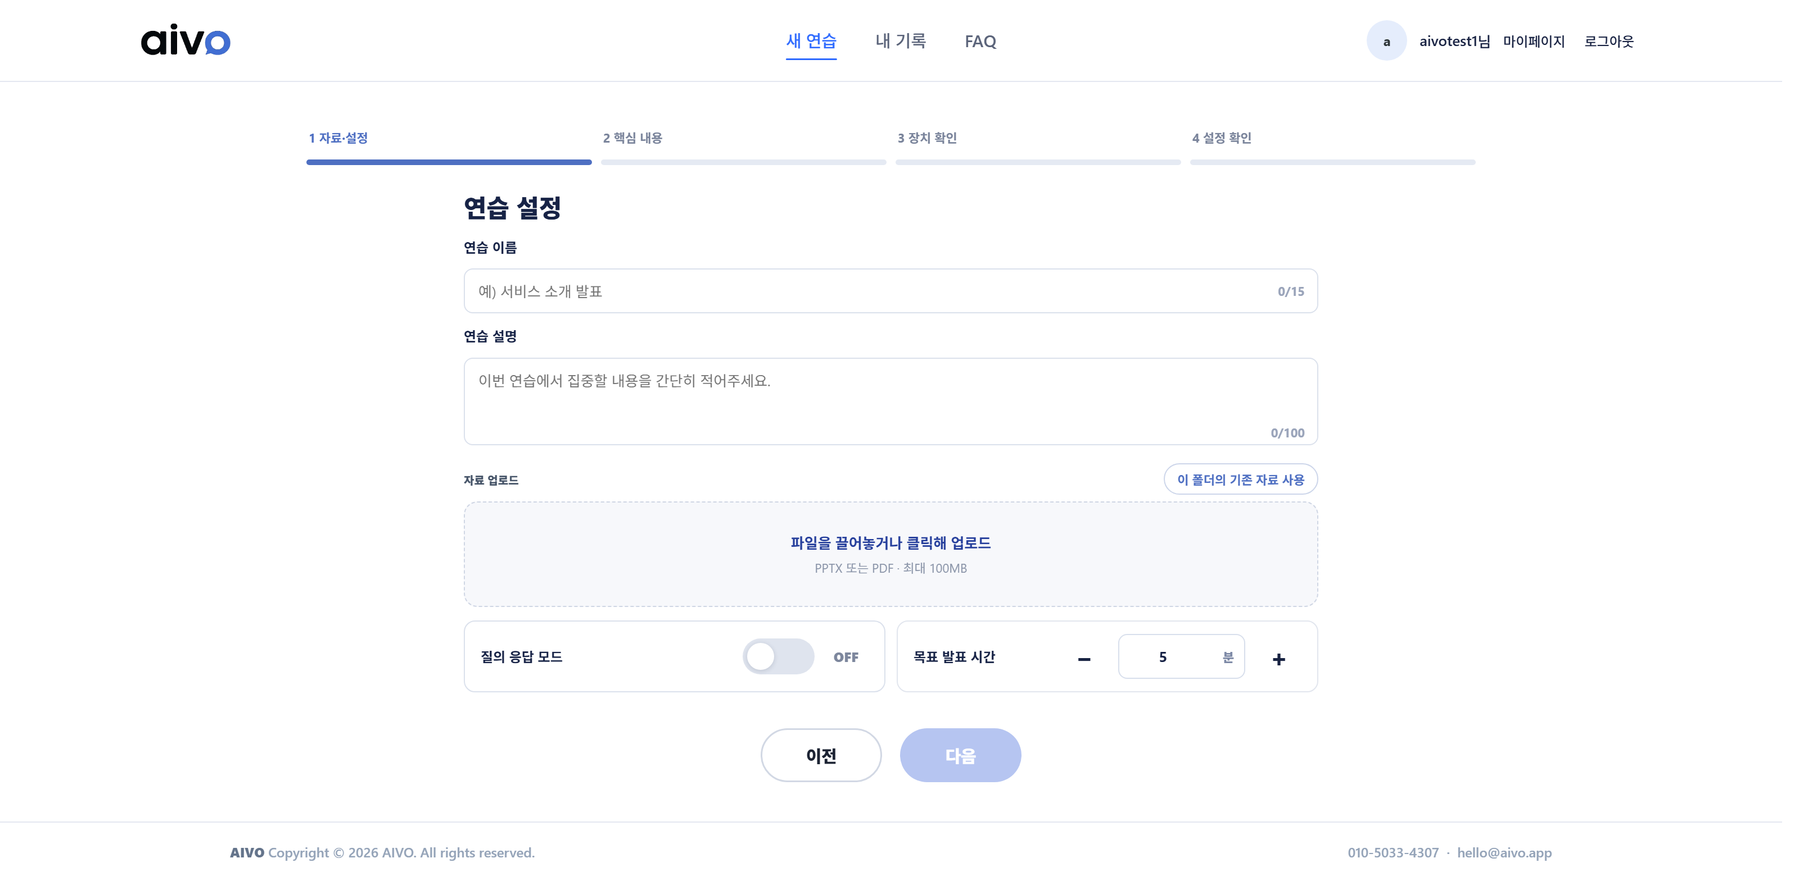
[그림 13] 1단계 자료·설정. 파일을 끌어놓아 업로드하고, 질의 응답 모드와 목표 발표 시간을 설정합니다.

5.6 발표 연습 — 진행
발표 녹화 화면도 세 영역으로 구성됩니다. 왼쪽은 카메라 화면과 실시간 발화 내용·실시간 분석, 가운데는 현재 발표 중인 슬라이드, 오른쪽은 이전·다음 슬라이드 미리보기입니다.
- [발표 시작하기]를 누르면 녹화가 시작됩니다.
- 슬라이드를 넘기며 발표합니다. 각 슬라이드에 머문 시간과, 그 시간에 말한 발화 내용이 함께 기록됩니다.
- [발표 마치기]를 누릅니다. 질의 응답 모드를 켜 두었다면, 발표 내용을 근거로 AI가 청중 질문을 생성합니다.
- 질문에 음성 또는 텍스트로 답변합니다. 질문을 건너뛰면 해당 질문의 질의응답 점수와 피드백은 생성되지 않습니다.
- 분석이 끝나면 발표 리포트로 이동합니다.

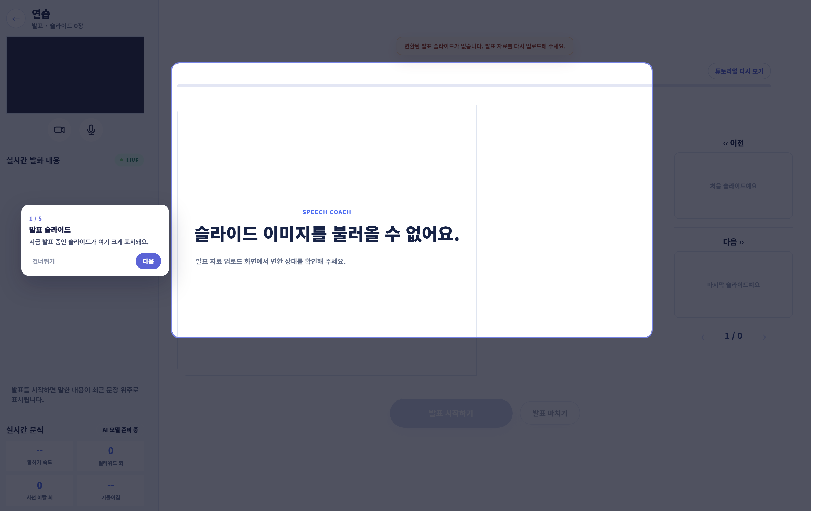
[그림 14] 발표 녹화 화면. 왼쪽 실시간 발화·분석, 가운데 현재 슬라이드, 오른쪽 이전·다음 슬라이드.
※ 예시 캡처는 발표 자료를 업로드하지 않은 상태여서 슬라이드 영역에 안내 문구가 표시되어 있습니다. 실제 연습에서는 변환된 슬라이드가 표시됩니다.

5.7 발표 리포트 확인
발표 리포트도 음성·몸짓·내용 3축 점수와 종합 점수로 시작하며, 같은 폴더의 평균과 비교한 증감도 함께 표시됩니다. 아래에는 슬라이드별 타임라인과 말하기 속도 변화가 이어집니다.
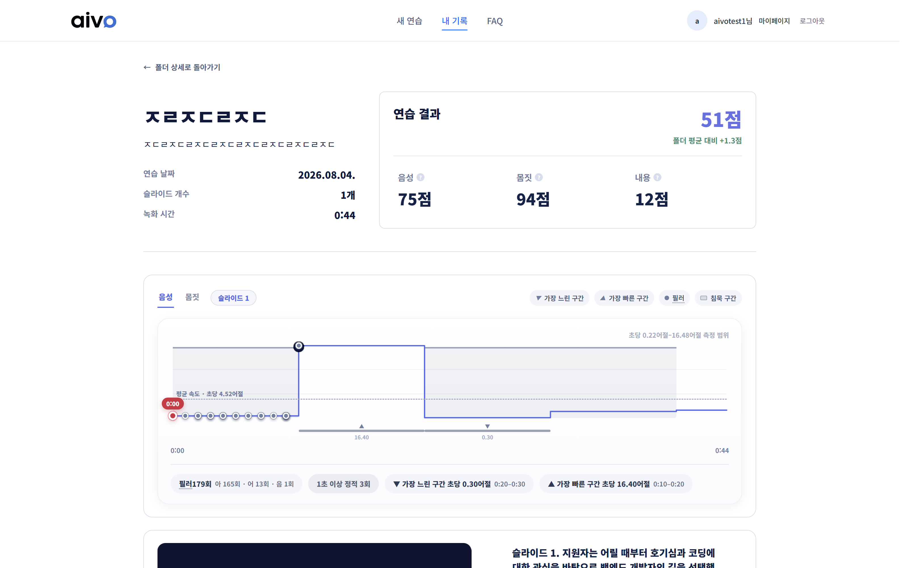
[그림 15] 발표 리포트. 종합 점수와 3축 점수, 폴더 평균 대비 증감, 그리고 슬라이드별 음성 타임라인.
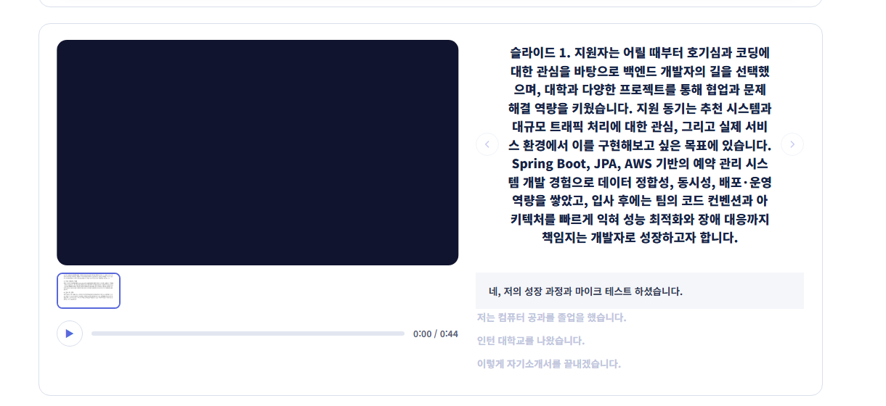
[그림 16] 슬라이드 구간 확인. 해당 슬라이드를 발표할 때의 영상과 실제 발화 자막을 함께 재생합니다.
발표 리포트가 면접 리포트와 다른 점은 내용 평가의 기준입니다. 면접은 질문 단위로 평가하지만, 발표는 슬라이드 단위로 "이 슬라이드의 핵심 내용을 실제로 얼마나 전달했는지"를 비교해 알려줍니다.
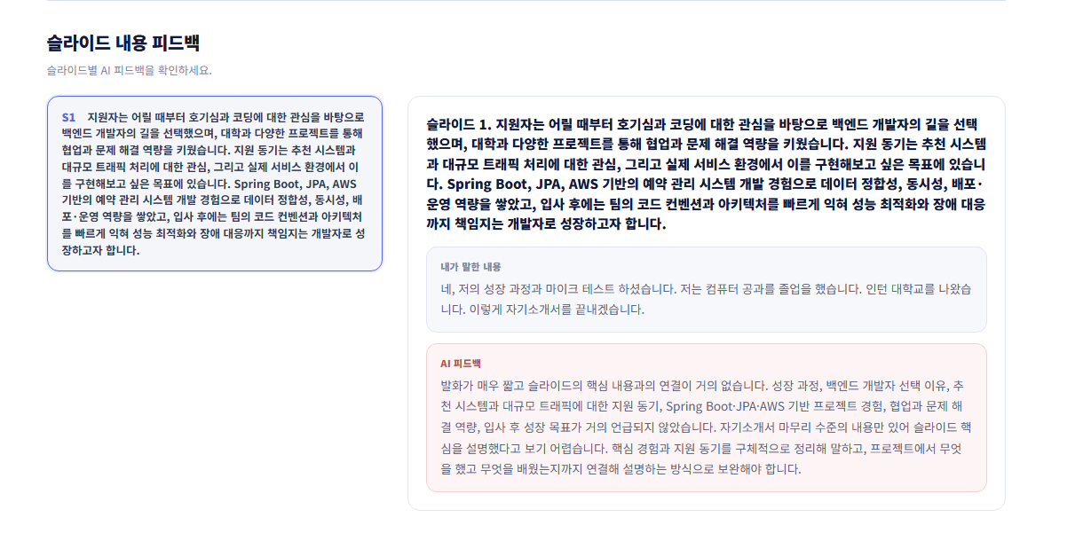
[그림 17] 슬라이드 내용 피드백. 슬라이드별 핵심 내용과 실제 발화를 비교해 누락·불일치를 지적합니다.
질의응답 모드를 사용한 경우, 청중 질문별 답변에 대한 평가도 같은 방식으로 제공됩니다.
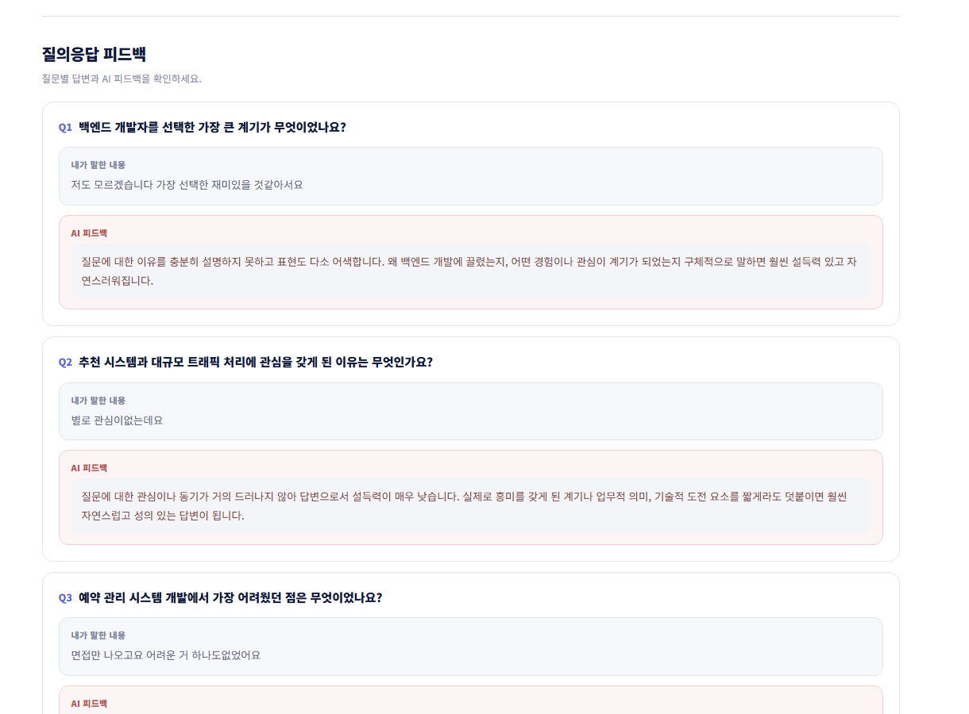
[그림 18] 질의응답 피드백. 질문별로 내가 말한 내용과 AI 피드백을 함께 보여줍니다.

5.8 기록 확인과 성장 추이
상단 메뉴 [내 기록]에서 지금까지의 연습을 폴더 단위로 확인할 수 있습니다. 전체·발표·면접으로 구분해 조회하고, 연습 이름으로 검색할 수 있습니다.
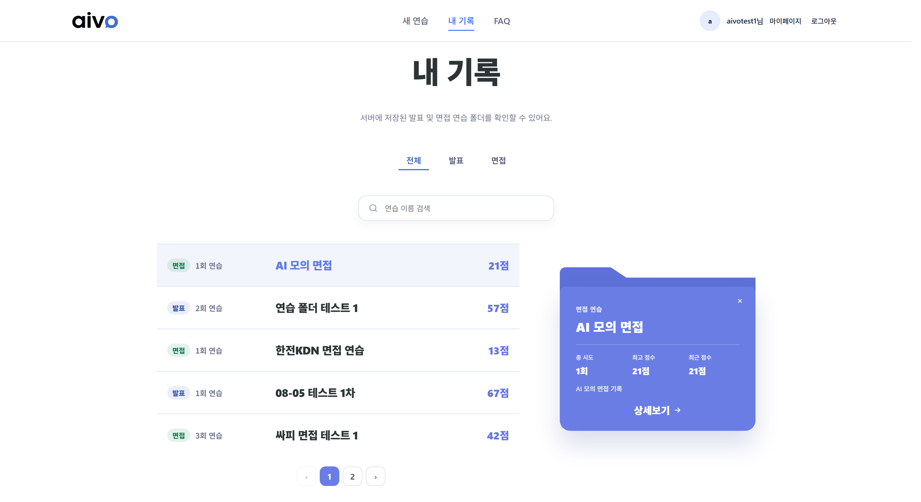
[그림 19] 내 기록. 폴더별 연습 횟수와 최고·최근 점수를 확인하고 [상세보기]로 이동합니다.
폴더 상세로 들어가면 같은 주제를 반복 연습한 결과가 시도별로 정리되어, 점수가 어떻게 변해 왔는지 그래프로 확인할 수 있습니다. 각 시도의 [리포트 상세보기]에서 당시 리포트와 녹화 영상을 다시 볼 수 있습니다.
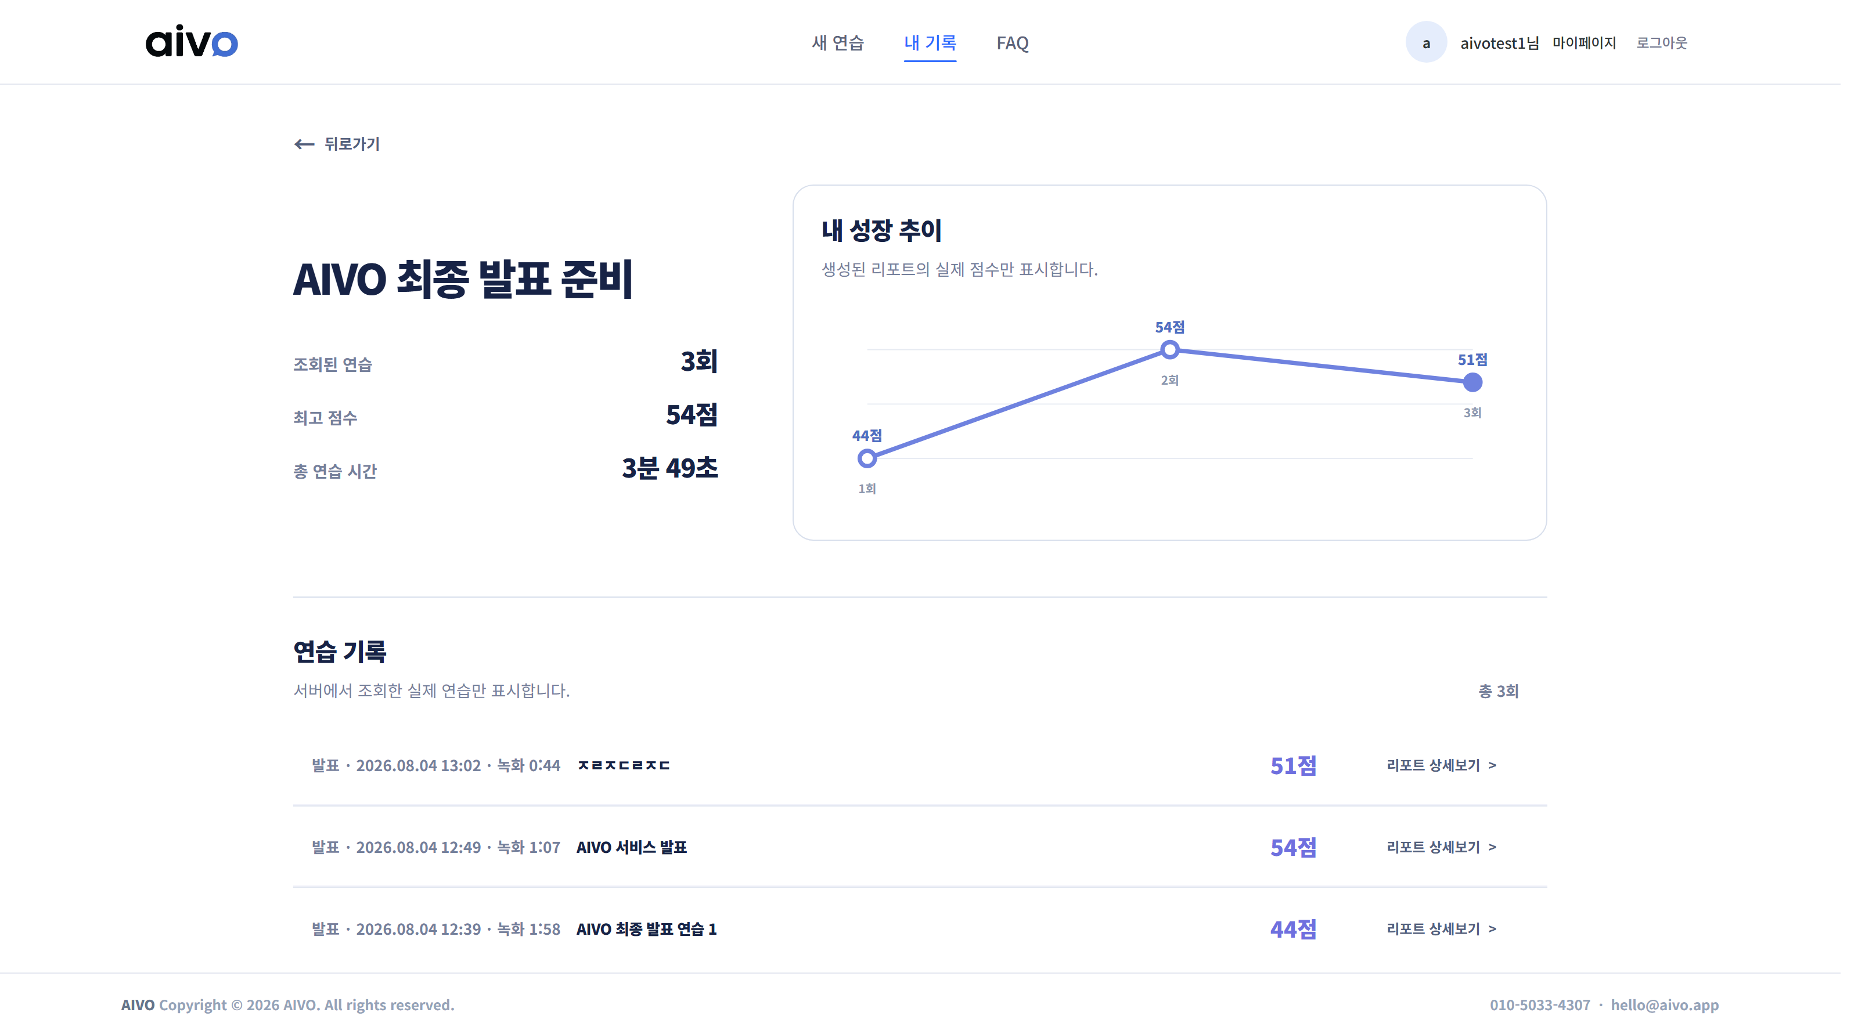
[그림 20] 연습 폴더 상세. 시도별 점수 추이 그래프와 연습 기록 목록.
마이페이지 > [내 학습 추이]에서는 폴더와 무관하게 전체 연습을 기준으로, 최근 3회와 이전 3회를 비교해 지표별 변화와 강점·약점을 정리해 줍니다.
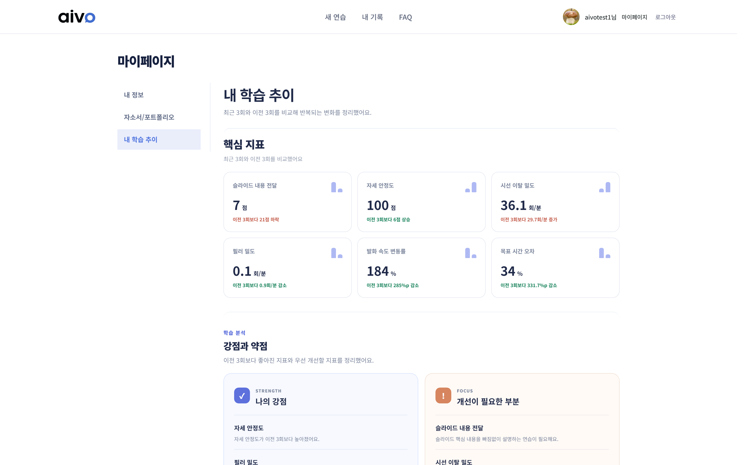
[그림 21] 내 학습 추이. 슬라이드 내용 전달, 자세 안정도, 시선 이탈 밀도 등 핵심 지표의 변화와 강점·약점 정리.

5.9 마이페이지
- 내 정보: 프로필과 가입 이메일을 확인하고 수정합니다. 비밀번호 변경도 이곳에서 진행합니다.
- 자소서/포트폴리오: 면접 연습에 사용할 지원 자료를 등록·수정·삭제합니다. 등록해 두면 새 연습마다 [기존 자료 선택]으로 바로 사용할 수 있습니다.
- 내 학습 추이: 5.8의 성장 지표를 확인합니다.
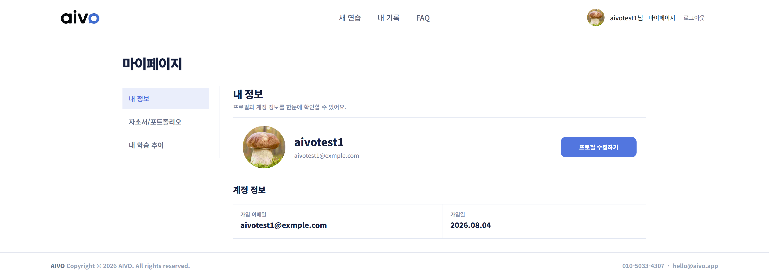
[그림 22] 마이페이지 내 정보. 프로필 수정과 계정 정보 확인.

6. 데모 시연 권장 시나리오
AI 분석에는 시간이 필요하므로, 면접 분석이 도는 동안 발표를 시연하고 발표 분석이 도는 동안 면접 리포트를 확인하는 교차 순서를 권장합니다. 대기 화면을 보여줄 필요가 없어 흐름이 끊기지 않습니다.
순서 | 구간 | 진행 내용
1 | 면접 준비 | 직무·자기소개서 등 기본 설정은 미리 입력해 둔 상태에서 시작합니다. 설정 값을 짧게 소개하고 장치 확인을 거쳐 면접 화면으로 이동합니다.
2 | 면접 진행 | 질문 2개 정도만 답변한 뒤 [면접 마치기]로 종료합니다. 왼쪽 질문 목록, 오른쪽 실시간 자막·실시간 분석을 함께 보여줍니다.
3 | 발표로 전환 | 면접 분석이 시작되면 "분석되는 동안 발표를 보여드리겠습니다"로 넘어갑니다.
4 | 발표 진행 | 자료 업로드와 슬라이드 핵심 내용 생성까지 미리 완료된 상태에서 시작해, 슬라이드를 넘기며 짧게 발표합니다.
5 | 질의응답 | [발표 마치기]를 누르면 방금 발표한 내용을 근거로 AI가 청중 질문을 만들어 줍니다. 그중 1~2개를 골라 답변한 뒤 분석으로 넘어갑니다.
6 | 면접 리포트 | 발표 분석이 도는 동안, 먼저 끝난 면접 리포트를 확인합니다. 3축 점수 → 구간별 영상·자막 → 질문별 내용 피드백 순서로 보여줍니다.
7 | 발표 리포트 | 발표 분석 완료 후 확인합니다. 면접과 구조가 같고, 내용 평가가 질문 단위 대신 슬라이드 단위라는 점을 설명합니다.
8 | 성장 추이 | (시간이 남으면) 폴더 상세의 점수 추이와 마이페이지 내 학습 추이로 마무리합니다.

시연 전 준비 사항
· 면접·발표의 기본 설정(직무, 자기소개서, 발표 자료, 슬라이드 핵심 내용)은 시연 전에 미리 완료해 두세요.
· 리허설에서 분석 소요 시간을 미리 재두면 4~7번 구간의 순서를 안정적으로 맞출 수 있습니다.
· 카메라·마이크 권한은 시연 직전에 미리 허용해 두세요. 시연 중 권한 팝업이 뜨면 흐름이 끊깁니다.

7. 주의사항

7.1 사용 환경
- 실시간 자막은 Chrome의 음성 인식 기능을 사용합니다. 다른 브라우저에서는 자막이 표시되지 않을 수 있습니다.
- 카메라·마이크 권한을 차단한 상태에서는 녹화를 시작할 수 없습니다. 브라우저 주소창의 자물쇠 아이콘에서 권한을 다시 허용할 수 있습니다.
- 카메라를 끄고 음성만으로 연습할 수 있지만, 이 경우 시선·자세 분석 결과는 제공되지 않습니다.
- AI 분석은 서버에서 처리하므로 인터넷 연결이 필요합니다. 분석 중에는 브라우저 탭을 닫지 마세요.
- 현재 분석은 한국어만 지원합니다.

7.2 자료 업로드
- 발표 자료는 PPTX와 PDF를 지원합니다. 업로드 화면에 표시된 용량 제한(최대 100MB) 안에서 사용해 주세요.
- 업로드한 자료는 슬라이드 이미지로 변환된 뒤 화면에 표시됩니다. 변환이 실패하면 슬라이드 영역에 안내 문구가 나타나므로, 자료를 다시 업로드해 주세요.
- 폰트가 특수한 자료는 변환 결과가 원본과 다르게 보일 수 있습니다. 시연용 자료는 미리 한 번 업로드해 확인하는 것을 권장합니다.

7.3 데이터와 개인정보
- 녹화 영상과 발화 내용은 분석을 위해 서버에 저장되며, [내 기록]에서 다시 볼 수 있습니다.
- 연습 기록은 별도로 삭제하지 않는 한 계정이 유지되는 동안 보관됩니다. 기록은 [내 기록]에서 직접 삭제할 수 있습니다.
- 테스트 계정이 아닌 개인 계정으로 가입해 이용한 경우, 업로드한 자기소개서·포트폴리오·녹화 영상 등 민감 정보는 1주일 이내로 삭제 예정입니다.
- 현재 데모 버전에서는 모든 기능을 무료로 사용할 수 있습니다.

8. FAQ
서비스 내 [FAQ] 메뉴에서도 카테고리별로 검색해 확인할 수 있습니다.

발표 연습
질문 | 답변
PPT는 어떤 형식까지 지원하나요? | PPTX와 PDF 파일을 지원합니다. 업로드 화면에 표시된 용량 제한 안에서 사용해 주세요.
카메라 없이도 연습할 수 있나요? | 네. 카메라를 꺼두면 음성만으로 말하기 속도와 표현을 분석합니다.
목표 발표 시간은 나중에 바꿀 수 있나요? | 설정 단계에서 언제든 1분 단위로 조정할 수 있습니다.
슬라이드별 핵심 내용은 꼭 입력해야 하나요? | 선택 사항입니다. 입력하면 슬라이드별 전달 여부를 더 정확히 분석합니다.
발표를 다시 녹화하고 싶어요. | 리포트 화면에서 [다시 연습하기]를 누르면 같은 설정으로 재녹화할 수 있습니다.

면접 연습
질문 | 답변
면접 질문은 어떻게 만들어지나요? | 입력한 직무·경력 정보와 업로드한 자기소개서·이력서를 바탕으로 맞춤 질문을 생성합니다.
면접관 스타일은 나중에 바꿀 수 있나요? | 네. 새 연습을 시작할 때마다 다시 선택할 수 있습니다.
이력서를 꼭 등록해야 하나요? | 등록하지 않아도 연습할 수 있지만, 등록하면 더 구체적인 질문을 받을 수 있습니다.
답변을 질문별로 다시 녹화할 수 있나요? | 네. 녹화 화면에서 [답변 다시 녹화]를 누르면 해당 질문만 다시 녹화됩니다.
질문 개수는 조정할 수 있나요? | 질문 생성 단계에서 삭제·추가하거나, AI 다시 생성으로 구성을 새로 받을 수 있습니다.

AI 분석
질문 | 답변
AI 분석은 얼마나 걸리나요? | 연습 길이에 따라 다르지만 보통 10~30초 내에 리포트가 생성됩니다.
점수는 어떻게 계산되나요? | 말하기 속도, 발음 명료도, 시선 처리, 답변 구조 등을 사전에 정의한 기준표에 따라 종합해 100점 만점으로 산출합니다.
인터넷 연결 없이도 분석이 되나요? | 아니요. AI 분석에는 서버 연결이 필요합니다.
영어로도 분석이 가능한가요? | 현재는 한국어만 지원하며 다국어 지원은 준비 중입니다.

계정
질문 | 답변
요금제는 어떻게 되나요? | 현재 데모 버전에서는 모든 기능을 무료로 사용할 수 있습니다.
연습 기록을 삭제할 수 있나요? | [내 기록]에서 원하는 폴더나 시도를 선택해 삭제할 수 있습니다.
비밀번호는 어떻게 변경하나요? | 마이페이지 > 내 정보에서 [비밀번호 변경]으로 변경합니다.
연습 데이터는 얼마나 보관되나요? | 별도로 삭제하지 않는 한 계정이 유지되는 동안 보관됩니다.

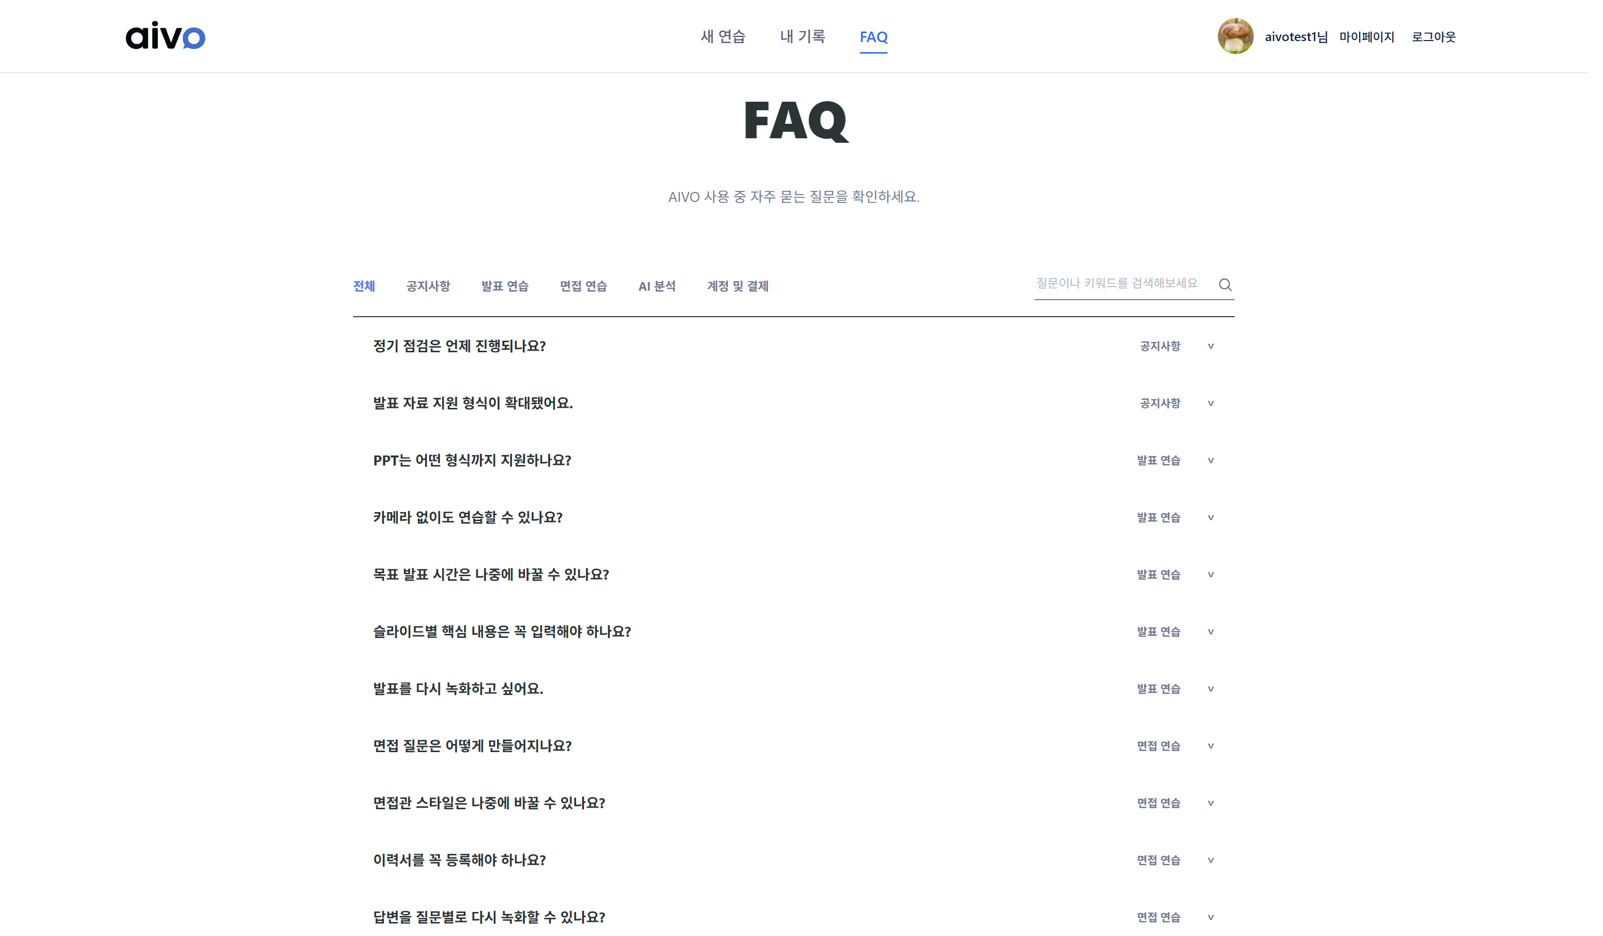
[그림 23] 서비스 내 FAQ 화면. 카테고리 탭과 검색으로 원하는 항목을 찾을 수 있습니다.

문의 hello@aivo.app · 010-5033-4307
aivo · SSAFY 자율 프로젝트 팀 B109

